Wycieczka edukacyjna:
Kraków 19.11.2009 rok
Program wycieczki:
1.Wystawa w Muzeum Uniwersytetu Jagiellońskiego Collegium Majus:
  - „ Od lunety Galileusza do teleskopów kosmicznych”,
  - „Świat zmysłów”
2. Pokaz wahadła Foucolta w kościele św. Piotra i Pawła
3. Wystawa „ Badając Wszechświat” w Uniwersytecie Pedagogicznym.
Krótka relacja:

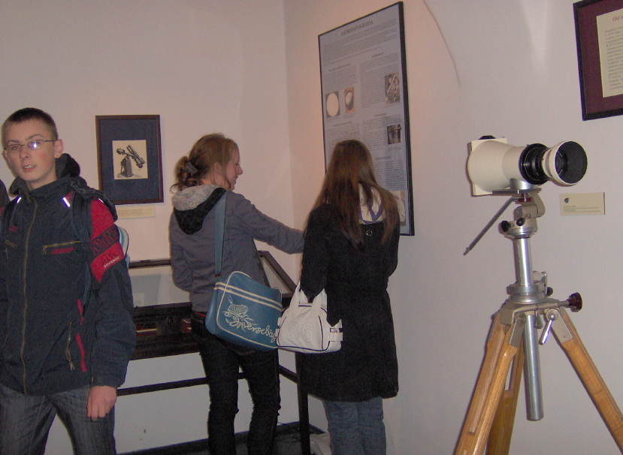
1a.

W Muzeum UJ Collegium Majus oglądaliśmy bardzo ciekawą wystawę „Od lunety Galileusza do teleskopów kosmicznych”, która pokazała nam 400 lat ewolucji lunety i teleskopu. Widzieliśmy historyczne lunety i teleskopy, obrazy, grafiki i druki.

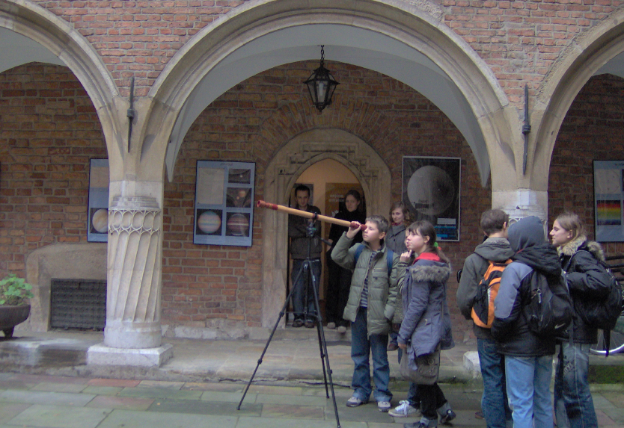

Na dziedzińcu mogliśmy popatrzeć przez kopię lunety Galileusza.
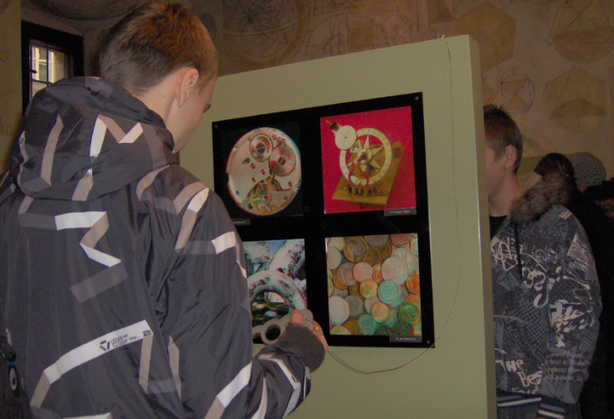

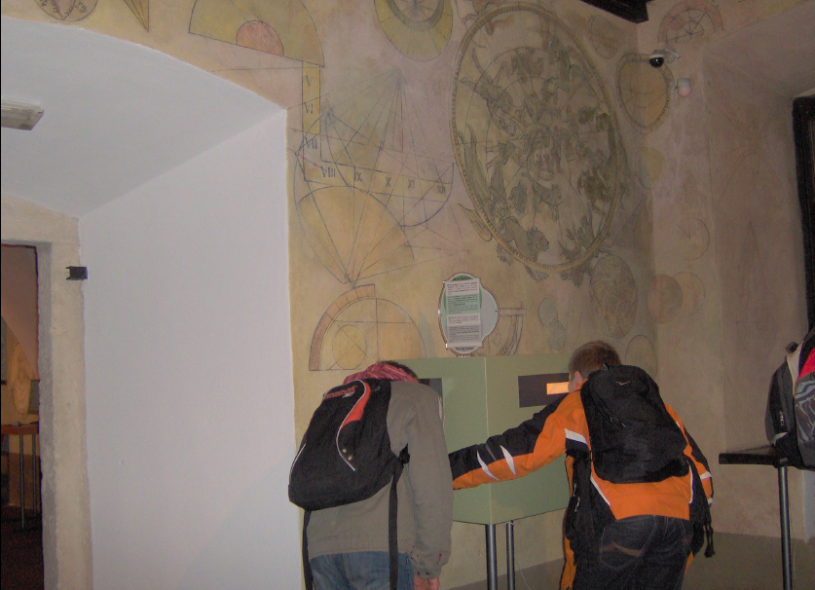
1b.
Zwiedzając wystawę interaktywną każdy mógł zobaczyć, dotknąć ciekawych urządzeń, wykonać doświadczenia zgodnie
z umieszczonymi instrukcjami.

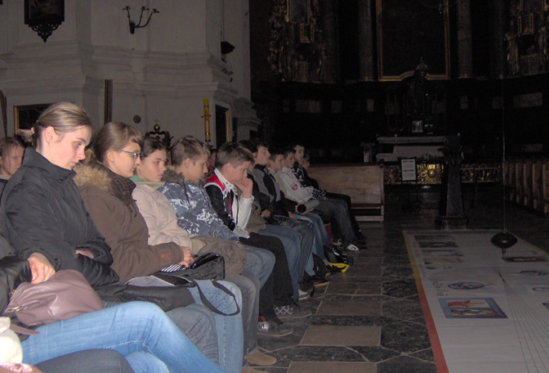
2.
W kościele św. Piotra i Pawła wysłuchaliśmy bardzo ciekawego wykładu o Mikołaju Koperniku i jego teorii połączonego z pokazem wahadła Foucolta.

3
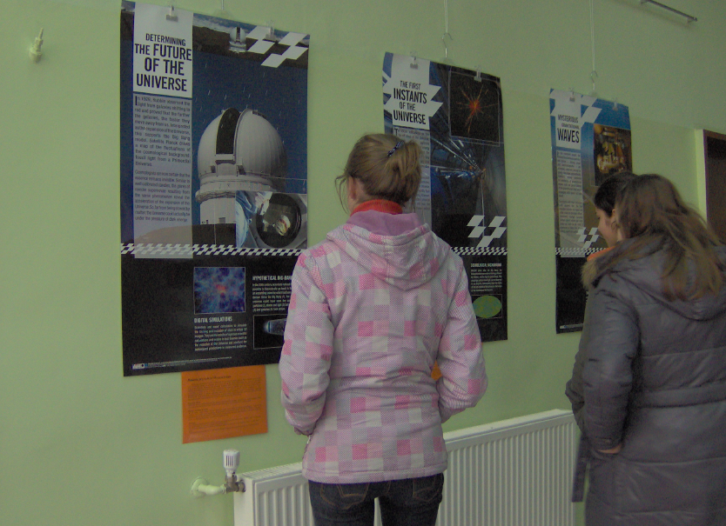

W Uniwersytecie Pedagogicznym oglądaliśmy wystawę „ Badając Wszechświat” prezentującą europejskie badania najbliższego
i najodleglejszego Kosmosu.

Podsumowanie.
Moim zdaniem, wszyscy uczestnicy wycieczki wzbogacili się o ciekawą wiedzę dotyczącą badania Kosmosu. Ponadto będąc na interaktywnej wystawie, mogli nacieszyć się możliwością wykonywania bardzo ciekawych eksperymentów. Jestem bardzo zadowolona, że zorganizowałam tę wycieczkę, bo dla większości uczestników zostanie na długo w pamięci i zachęci do poznawania otaczającego świata nie tylko ze szkolnej ławki.
Kieruję wyrazy wdzięczności do wszystkich, którzy przygotowują podobne wystawy, bo dzięki nim uczniowie z mniejszych miejscowości, mają możliwość zobaczyć, dotknąć, sprawdzić dużo więcej niż w szkolnej pracowni.
Dziękuję.

Organizator wycieczki - opiekun Koła Fizycznego
Małgorzata Dudek

